Управление образования
администрации Сергиево-Посадского городского округа
Муниципальное бюджетное дошкольное образовательное учреждение
«Детский сад комбинированного вида № 2»

План самообразования воспитателя ДОУ по теме:
«Формирование положительного образа семьи у дошкольников в условиях реализации ФГОС»
на 2021-2022 учебный год

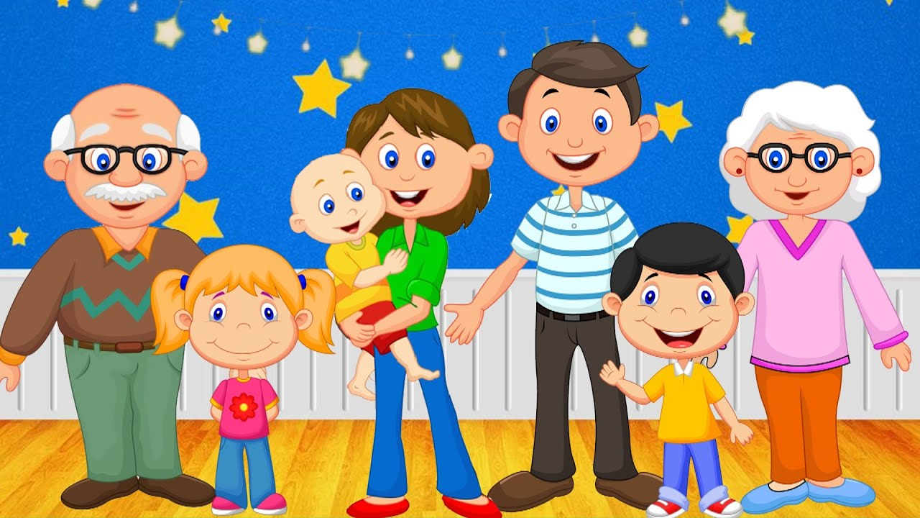

Разработала: К.В. Сю-Тя-Не

Актуальность

В настоящее время одной из наиболее важных задач является формирование положительного образа семьи. Семья – это и результат, и, пожалуй, еще в большей мере – творец цивилизации. Семья – важнейший источник социального и экономического развития общества. Она производит главное общественное богатство – человека.
Когда человек относится к семье как к важнейшей жизненной ценности и в создании ее крепкой и счастливой видит одну из главных задач своей жизни, то можно быть уверенным, что фундамент такой семьи прочен, и внутренние ее силы позволят устоять в любых жизненных бурях. И наоборот, если на семейную жизнь он смотрит как на явление обыденное, а на свои семейные обязанности как на нечто малозначащее, отягощающее, то тогда трудно ожидать, что внутренние силы самосохранения этой ячейки, ее фундамент будут крепки. Будущее такого семейного союза практически предопределено. Это или безрадостное, наполненное постоянными неурядицами сосуществование, или его распад.
Семья своими ценностными ориентациями, особенностями межличностных отношений, всем укладом и стилем жизни прямо или косвенно, в большей или меньшей степени готовит ребенка к его будущей семейной жизни. Но общими усилиями семьи и детского сада можно повлиять на становление положительного образа семьи у детей дошкольного возраста.
Цель
Повышение уровня самообразования педагога и создание условий, способствующей формированию положительного образа семьи у дошкольников.
Задачи
- Изучить учебную, справочную и научно-методическую литературу по данной теме;
- Воспитывать у детей любовь и уважение к своей семье, дому, своим родным и близким.
- Развивать интерес детей к русским традициям и обычаям;
- Упражнять детей в проявлении сострадания, внимания к родным и близким, друзьям и сверстникам, к тем, кто о них заботится.
- Способствовать активному вовлечению родителей в совместную деятельность с ребенком в условиях семьи и детского сада.

План работы на год
Этапы работы | Сроки | Мероприятия | Способы демонстрации
Изучение методической литературы | Сентябрь- май | - Козлова А.В., Дешулина Р.П. «Работа с семьей»: -М.: Т.У. Сфера, 2004.  - Петровский А.В. Дети и тактика семейного воспитания. – М., 1981. – 216 с.  - Козлова С.А. «Теория и методика ознакомления дошкольников с социальной действительностью».  - Свирская Л., «Работа с семьей: необязательные инструкции»: -М.: Линка- Пресс, 2007.  - Князева О.Л., Миханева М.Д. Приобщение детей к истокам русской народной культуры: Программа. Учебно – методическая пособие. – 2-е изд.,перераб. И доп. –СПб: ДЕТСТВО-ПРЕСС, 1998.  - Ривина, Е.К. Знакомим дошкольников с семьей и родословной: пособие для педагогов и родителей: для работы с детьми 2 – лет/ Е.К.Ривина.-М.:Мозаика-Синтез, 2008.
Работа с детьми | Сентябрь | Анкетирование | Стенд «Что такое семья».  Картотека игр.
Работа с детьми | Октябрь | Беседа по теме 1. «Моя  Счастливая семья»  2. «Я – ребенок,  член семьи» | Фото-выставка «Мама, папа, я – дружная семья»
Работа с детьми | Ноябрь | 1. Мое семейное  генеалогическое  древо»  2. «Мама,  Мамочка»  (на День матери) | 1. Выставка работ  детского творчества «Генеалогическое древо»  2. Концерт, посвященный «Дню матери»
Работа с детьми | Декабрь | «Взаимоотношения в семье» | 1.Чтение сказки А.С. Пушкина «Сказка  о рыбаке и рыбке» и беседа по ней.  2.Беседа на тему «Доволен ли ты своим  поведением»  3. Разучивание пословицы: «Посеешь  поступок – пожнешь привычку, посеешь  привычку – пожнешь характер, посеешь  характер – пожнешь судьбу»  4.Дидактические игры: «Будь вежлив»,  «Как мы проводим выходной», «Чем  помочь маме и папе» (лото), «Каковы  увлечения папы и мамы, «Распредели  обязанности и права»  5. Разыгрывание ситуации «Если мама  не сможет…»  6.Составление рассказа на тему «Как я  провел выходной»  7. Слушание музыки «Разбитая ваза»,  колыбельная.
Работа с детьми | Январь | «Праздник всей семьей» | Картотека загадок,  подвижных игр.  Выставка семейных  работ «Семья и  рождество»  Рукописные книги «Как я провел Новый год в кругу семьи»  Иллюстрации к беседам  и рассказам.
Работа с детьми | Февраль | «Мальчик –будущий мужчина» | Фотоальбом «Наши  защитники» (армейские  фотографии отцов).  Картотека игр,  пословиц.  Выставка книг, иллюстраций, картин на тему «Мальчики –  будущие мужчины».  Атрибуты для игр и  самостоятельной  деятельности.  Настольно-печатные  Игры (дидактические)
Работа с детьми | Март | 1. «Девочка –будущая женщина»  2. «Моя мама самая…» | 1. Тематический альбом  «Женщины в мире»  (спорт, отдых, труд).  Картотека игр,  пословиц.  Выставка книг на тему  «Девочки – будущие  женщины»  Атрибуты для игр и  самостоятельной  деятельности.  Настольно – печатные  игры (дидактические)  2. Утренник, посвященный «8 Марта»
Работа с детьми | Апрель | «Как появляется семья» | Семейный альбом.  Картотека игр.  Выставка рукописных  книг на тему «Как  начинается семья»  Иллюстрации, картины, серии фотографий  (юноша, девушка,  жених, невеста).  Атрибуты для игр и  самостоятельной  деятельности.  Настольно – печатные  игры (дидактические).
Работа с детьми | Май | «Я мечтаю стать настоящей  мамой», «Я мечтаю стать  настоящим папой» | Выставка книг,  иллюстраций, картин на тему «Семья»  Музыкальные  произведения о маме и папе.  Картотека дидактических игр,  пословиц и поговорок.  Схемы «Качества  настоящих мам и пап».  Атрибуты для  творческих игр детей.
Работа с детьми | Сентябрь- май | Чтение художественной литературы детям о семье, о взаимоотношениях, о традициях и обычаях. | Подбор художественной литературы
Работа с семьёй | Сентябрь | «Анкетирование» | Консультация «Что такое семь?»
Работа с семьёй | Октябрь | Консультация «Счастливая семья». | Информация для родительского уголка.
Работа с семьёй | Ноябрь | «Мое генеалогическое древо» | Творческие работы родителей и детей
Работа с семьёй | Февраль | «Мальчики - будущие защитники» | Изготовление небольших фотоальбомов»
Работа с семьёй | Март | Консультация для родителей в виде стенгазеты. | Стенгазета «Девочки – будущие мамы».
Работа с семьёй | Апрель | «Качества настоящих мам и пап» | Изготовление атрибутов к сюжетно-ролевым и дидактическим играм
Работа с семьёй | Май | Консультация «Воспитание будущих мам и пап». | Информация для родительского уголка.
Самореализация | Март | Участие в онлайн-конференции или семинаре «Формирование положительного образа семьи». | Доклад, выступление или участие в обсуждении по теме
Самореализация | Апрель | Открытый показ НОД | НОД «Моя семья»
Самореализация | Май | Отчёт по теме самообразования. | Анализ проделанной работы

